УТВЕРЖДАЮ
Глава Администрации
Удобенского сельсовета
________________А.И. Марчев
«17» февраля 2017 г.

ПАСПОРТ ДОСТУПНОСТИ
объекта социальной инфраструктуры (ОСИ)
№ 1

1. Общие сведения об объекте

1.1. Наименование (вид) объекта: Администрация Удобенского сельсовета Горшеченского района Курской области__________________
1.2. Адрес объекта: 306816 Курская область, Горшеченский район, Удобенский сельсовет, с. Удобное, ул. Новая, д. 2
1.3. Сведения о размещении объекта:
- часть здания на 1 этаже, 40,9 кв.м
- наличие прилегающего земельного участка; да, 800 кв.м.
1.4. Год постройки здания _1985__, последнего капитального ремонта ___2009___
1.5. Дата предстоящих плановых ремонтных работ: текущего _2017__, капитального __2022__

сведения об организации, расположенной на объекте

1.6. Название организации (учреждения), (полное юридическое наименование – согласно Уставу, краткое наименование) _Администрация Удобенского сельсовета Горшеченского района Курской области____
1.7. Юридический адрес организации (учреждения): _306816 Курская область, Горшеченский район, Удобенский сельсовет, с. Удобное, ул. Новая, д. 2
1.8. Основание для пользования объектом: _собственность_
1.9. Форма собственности: __муниципальная_
1.10. Территориальная принадлежность: ___муниципальная__
1.11. Вышестоящая организация:____-_________________
1.12. Адрес вышестоящей организации, другие координаты:___-_________

2. Характеристика деятельности организации на объекте (по обслуживанию населения)

2.1 Сфера деятельности: орган исполнительной власти
2.2. виды оказываемых услуг: государственные и муниципальные услуги
2.3 Форма оказания услуг: -
2.4 Категории обслуживаемого населения по возрасту: совершеннолетние граждане
2.5 Категории обслуживаемых инвалидов: инвалиды, передвигающиеся на коляске, инвалиды с нарушениями опорно-двигательного аппарата; нарушениями зрения, нарушениями слуха, нарушениями умственного развития, инвалидами общего заболевания.,
2.6 Плановая мощность: посещаемость (количество обслуживаемых в день), вместимость, пропускная способность: _20_человек________
2.7 Участие в исполнении ИПР инвалида, ребенка-инвалида: нет

3. Состояние доступности объекта

3.1 Путь следования к объекту пассажирским транспортом
(описать маршрут движения с использованием пассажирского транспорта)
________Автобусная остановка возле здания Администрации________,
наличие адаптированного пассажирского транспорта к объекту _______нет______________________________________________________

3.2 Путь к объекту от ближайшей остановки пассажирского транспорта:
3.2.1 расстояние до объекта от остановки транспорта: _10_м.
3.2.2 время движения (пешком): __1_мин.
3.2.3 наличие выделенного от проезжей части пешеходного пути: да,
3.2.4 Перекрестки: нерегулируемые;
3.2.5 Информация на пути следования к объекту: нет
3.2.6 Перепады высоты на пути: нет
Их обустройство для инвалидов на коляске: да,

3.3 Организация доступности объекта для инвалидов – форма обслуживания*

№  п/п | Категория инвалидов  (вид нарушения) | Вариант организации доступности объекта  (формы обслуживания)*
1. | Все категории инвалидов и МГН | Б
 | в том числе инвалиды:
2 | передвигающиеся на креслах-колясках | Б
3 | с нарушениями опорно-двигательного аппарата | ДУ
4 | с нарушениями зрения | ДУ
5 | с нарушениями слуха | А
6 | с нарушениями умственного развития | ВНД
* - указывается один из вариантов: «А», «Б», «ДУ», «ВНД»

3.4 Состояние доступности основных структурно-функциональных зон

№  п \п | Основные структурно-функциональные зоны | Состояние доступности, в том числе для основных категорий инвалидов**
1 | Территория, прилегающая к зданию (участок) | ДП-В (К, О, С, Г, У)
2 | Вход (входы) в здание | ДЧ-И(К, О,С,Г)
3 | Путь (пути) движения внутри здания (в т.ч. пути эвакуации) | ДЧ-И(К, О,С,Г)
4 | Зона целевого назначения здания (целевого посещения объекта) | ДУ(О,С,Г)
5 | Санитарно-гигиенические помещения | ДУ
6 | Система информации и связи (на всех зонах) | ДУ
7 | Пути движения к объекту (от остановки транспорта) | ДП-В (К,О,С,Г,У)
** Указывается: ДП-В - доступно полностью всем; ДП-И (К, О, С, Г, У) – доступно полностью избирательно (указать категории инвалидов); ДЧ-В - доступно частично всем; ДЧ-И (К, О, С, Г, У) – доступно частично избирательно (указать категории инвалидов); ДУ - доступно условно, ВНД – временно недоступно

3.5. Итоговое заключение о состоянии доступности ОСИ: Состояние доступности объекта оценено как доступно частично избирательно для разных категорий инвалидов, а также условная (с дополнительной помощью) доступность, что не обеспечивает полноценного нахождения на объекте.

4. Управленческое решение

4.1. Рекомендации по адаптации основных структурных элементов объекта
№№  п \п | Основные структурно-функциональные зоны объекта | Рекомендации по адаптации объекта (вид работы)*
1 | Территория, прилегающая к зданию (участок) | доступ обеспечен
2 | Вход (входы) в здание | Текущий ремонт
3 | Путь (пути) движения внутри здания (в т.ч. пути эвакуации) | текущий ремонт
4 | Зона целевого назначения здания (целевого посещения объекта) | Индивидуальные решения с помощью ТСР
5 | Санитарно-гигиенические помещения | -
6 | Система информации на объекте (на всех зонах) | Индивидуальные решения с помощью ТСР
7 | Пути движения к объекту (от остановки транспорта) | доступ обеспечен
8 | Все зоны и участки | текущий ремонт
*- указывается один из вариантов (видов работ): не нуждается; ремонт (текущий, капитальный); индивидуальное решение с ТСР; технические решения невозможны – организация альтернативной формы обслуживания

4.2. Период проведения работ __август 2017 года______________________
4.3 Ожидаемый результат (по состоянию доступности) после выполнения работ по адаптации: _ беспрепятственный доступ (эвакуация) на объект
Оценка результата исполнения программы, плана (по состоянию доступности): _доступно в полном объеме__________________________

4.4. Для принятия решения требуется, не требуется (нужное подчеркнуть):
Согласование __________________________________________

4.5. Информация размещена (обновлена) на Карте доступности на сайте: Администрации Удобенского сельсовета Горшеченского района http//удобенский.рф
(наименование сайта, портала)

5. Особые отметки

Паспорт сформирован на основании:

1. Анкеты (информации об объекте) от 17.02.2017 г.

2. Акта обследования объекта: № акта 1 от 17.02.2017 г.

3. Решения Комиссии Администрации Удобенского сельсовета Горшеченского района Курской области
В составе:
Главы Администрации Удобенского сельсовета Марчева Александра Ивановича;
Заместителя Главы Администрации Поповой Светланы Александровны;
Главного специалиста-эксперта Администрации Капраловой Татьяны Сергеевны;
Председателя Собрания депутатов Удобенского сельсовета Архиповой Татьяны Петровны.

УТВЕРЖДАЮ
Глава Администрации
Удобенского сельсовета
________________А.И. Марчев
«17» февраля 2017 г.

АНКЕТА
(информация об объекте социальной инфраструктуры)
К ПАСПОРТУ ДОСТУПНОСТИ ОСИ
№ 1

1. Общие сведения об объекте

1.1. Наименование (вид) объекта: Администрация Удобенского сельсовета Горшеченского района___
1.2. Адрес объекта: 306816 Курская область, Горшеченский район, Удобенский сельсовет, с. Удобное, ул. Новая, д. 2__
1.3. Сведения о размещении объекта:
- часть здания на 1 этаже, 40,9 кв.м
- наличие прилегающего земельного участка; да, 800 кв.м.
1.4. Год постройки здания 1985, последнего капитального ремонта 2009 г.
1.5. Дата предстоящих плановых ремонтных работ: текущего 2017 г., капитального 2022 г.

сведения об организации, расположенной на объекте

  - Название организации (учреждения), (полное юридическое наименование – согласно Уставу, краткое наименование) Администрация Удобенского сельсовета__
  - Юридический адрес организации (учреждения) _306816 Курская область, Горшеченский район, Удобенский сельсовет, с. Удобное, ул. Новая, д. 2__
1.8. Основание для пользования объектом: собственность
1.9. Форма собственности: муниципальная
1.10. Территориальная принадлежность: муниципальная
1.11. Вышестоящая организация (наименование): -
1.12. Адрес вышестоящей организации, другие координаты: -
2. Характеристика деятельности организации на объекте

2.1 Сфера деятельности: орган исполнительной власти
2.2 Виды оказываемых услуг: государственные и муниципальные услуги
2.3 Форма оказания услуг: -
2.4 Категории обслуживаемого населения по возрасту: совершеннолетние граждане
2.5 Категории обслуживаемых инвалидов: инвалиды, передвигающиеся на коляске, инвалиды с нарушениями опорно-двигательного аппарата; нарушениями зрения, нарушениями слуха, нарушениями умственного развития
2.6 Плановая мощность: посещаемость (количество обслуживаемых в день), вместимость, пропускная способность: 20 человек
2.7 Участие в исполнении ИПР инвалида, ребенка-инвалида: нет

3. Состояние доступности объекта для инвалидов
и других маломобильных групп населения (МГН)

3.1 Путь следования к объекту пассажирским транспортом
(описать маршрут движения с использованием пассажирского транспорта)
Автобусная остановка возле здания Администрации ,
наличие адаптированного пассажирского транспорта к объекту: нет

3.2 Путь к объекту от ближайшей остановки пассажирского транспорта:

3.2.1 расстояние до объекта от остановки транспорта: 10 м
3.2.2 время движения (пешком): 1 мин
3.2.3 наличие выделенного от проезжей части пешеходного пути: да
3.2.4 Перекрестки: нерегулируемые;
3.2.5 Информация на пути следования к объекту: нет
3.2.6 Перепады высоты на пути: нет
Их обустройство для инвалидов на коляске: да

3.3 Вариант организации доступности ОСИ (формы обслуживания)* с учетом СП 35-101-2001

№  п/п | Категория инвалидов  (вид нарушения) | Вариант организации доступности объекта
1. | Все категории инвалидов и МГН | Б
 | в том числе инвалиды:
2 | передвигающиеся на креслах-колясках | Б
3 | с нарушениями опорно-двигательного аппарата | ДУ
4 | с нарушениями зрения | ДУ
5 | с нарушениями слуха | А
6 | с нарушениями умственного развития | ВНД
* - указывается один из вариантов: «А», «Б», «ДУ», «ВНД»

4. Управленческое решение (предложения по адаптации основных структурных элементов объекта)

№  п \п | Основные структурно-функциональные зоны объекта | Рекомендации по адаптации объекта (вид работы)*
1 | Территория, прилегающая к зданию (участок) | доступ обеспечен
2 | Вход (входы) в здание | Текущий ремонт
3 | Путь (пути) движения внутри здания (в т.ч. пути эвакуации) | текущий ремонт
4 | Зона целевого назначения (целевого посещения объекта) | Индивидуальные решения с помощью ТСР
5 | Санитарно-гигиенические помещения | -
6 | Система информации на объекте (на всех зонах) | Индивидуальные решения с помощью ТСР
7 | Пути движения к объекту (от остановки транспорта) | доступ обеспечен
8. | Все зоны и участки | текущий ремонт
*- указывается один из вариантов (видов работ): не нуждается; ремонт (текущий, капитальный); индивидуальное решение с ТСР; технические решения невозможны – организация альтернативной формы обслуживания

Размещение информации на Карте доступности согласовано:

Заместитель Главы Администрации
Удобенского сельсовета Горшеченского района С.А. Попова
тел.: 8(47133)3-42-35
(подпись, Ф.И.О., должность; координаты для связи уполномоченного представителя объекта)

УТВЕРЖДАЮ
Глава Администрации
Удобенского сельсовета
________________А.И. Марчев
«17» февраля 2017 г.

АКТ ОБСЛЕДОВАНИЯ
объекта социальной инфраструктуры
К ПАСПОРТУ ДОСТУПНОСТИ ОСИ
№ 1

с. Удобное  Наименование территориального  образования субъекта Российской  Федерации | «17» февраля 2017 г.

1. Общие сведения об объекте

1.1. Наименование (вид) объекта: Администрация Удобенского сельсовета Горшеченского района Курской области
1.2. Адрес объекта: 306816 Курская область, Горшеченский район, Удобенский сельсовет, с. Удобное, ул. Новая, д. 2
1.3. Сведения о размещении объекта
- часть здания на 1 этаже, 40,9 кв.м
- наличие прилегающего земельного участка; да, 800 кв.м.
1.4. Год постройки здания: 1985, последнего капитального ремонта: 2009
1.5. Дата предстоящих плановых ремонтных работ: текущего 2017, капитального 2022
1.6. Название организации (учреждения), (полное юридическое наименование – согласно Уставу, краткое наименование): Администрация Удобенского сельсовета
1.7. Юридический адрес организации (учреждения): 306816 Курская область, Горшеченский район, Удобенский сельсовет, с. Удобное, ул. Новая, д. 2

2. Характеристика деятельности организации на объекте

Дополнительная информация: Администрация Удобенского сельсовета предоставляет государственные и муниципальные услуги

3. Состояние доступности объекта

3.1. Путь следования к объекту пассажирским транспортом
(описать маршрут движения с использованием пассажирского транспорта):
Автобусная остановка возле здания Администрации,
наличие адаптированного пассажирского транспорта к объекту: нет

3.2. Путь к объекту от ближайшей остановки пассажирского транспорта:

3.2.1 расстояние до объекта от остановки транспорта: 10 м
3.2.2 время движения (пешком): 1 мин
3.2.3 наличие выделенного от проезжей части пешеходного пути: да
3.2.4 Перекрестки: нерегулируемые;
3.2.5 Информация на пути следования к объекту: нет
3.2.6 Перепады высоты на пути: нет
Их обустройство для инвалидов на коляске: да

3.3. Организация доступности объекта для инвалидов – форма обслуживания

№  п/п | Категория инвалидов  (вид нарушения) | Вариант организации доступности объекта  (формы обслуживания)*
1. | Все категории инвалидов и МГН | Б
 | в том числе инвалиды:
2 | передвигающиеся на креслах-колясках | Б
3 | с нарушениями опорно-двигательного аппарата | ДУ
4 | с нарушениями зрения | ДУ
5 | с нарушениями слуха | А
6 | с нарушениями умственного развития | ВНД
* - указывается один из вариантов: «А», «Б», «ДУ», «ВНД»

3.4. Состояние доступности основных структурно-функциональных зон

№  п/п | Основные структурно-функциональные зоны | Состояние доступности,  в том числе для основных категорий инвалидов**
1 | Территория, прилегающая к зданию (участок) | ДП-В (К, О, С, Г, У)
2 | Вход (входы) в здание | ДЧ-И(К, О,С,Г)
3 | Путь (пути) движения внутри здания (в т.ч. пути эвакуации) | ДЧ-И(К, О,С,Г)
4 | Зона целевого назначения здания (целевого посещения объекта) | ДУ(О,С,Г)
5 | Санитарно-гигиенические помещения | ДУ
6 | Система информации и связи (на всех зонах) | ДУ
7 | Пути движения  к объекту (от остановки транспорта) | ДП-В (К,О,С,Г,У)

** Указывается: ДП-В - доступно полностью всем; ДП-И (К, О, С, Г, У) – доступно полностью избирательно (указать категории инвалидов); ДЧ-В - доступно частично всем; ДЧ-И (К, О, С, Г, У) – доступно частично избирательно (указать категории инвалидов); ДУ - доступно условно, ВНД - недоступно

3.5. ИТОГОВОЕ ЗАКЛЮЧЕНИЕ о состоянии доступности ОСИ: Состояние доступности объекта оценено как доступно частично избирательно для разных категорий инвалидов, а также условная (с дополнительной помощью) доступность, что не обеспечивает полноценного нахождения на объекте.
4. Управленческое решение (проект)

4.1. Рекомендации по адаптации основных структурных элементов объекта:

№  п \п | Основные структурно-функциональные зоны объекта | Рекомендации по адаптации объекта (вид работы)*
1 | Территория, прилегающая к зданию (участок) | доступ обеспечен
2 | Вход (входы) в здание | Текущий ремонт
3 | Путь (пути) движения внутри здания (в т.ч. пути эвакуации) | текущий ремонт
4 | Зона целевого назначения здания (целевого посещения объекта) | Индивидуальные решения с помощью ТСР
5 | Санитарно-гигиенические помещения | -
6 | Система информации на объекте (на всех зонах) | Индивидуальные решения с помощью ТСР
7 | Пути движения к объекту (от остановки транспорта) | доступ обеспечен
8. | Все зоны и участки | текущий ремонт
*- указывается один из вариантов (видов работ): не нуждается; ремонт (текущий, капитальный); индивидуальное решение с ТСР; технические решения невозможны – организация альтернативной формы обслуживания

4.2. Период проведения работ: _август 2017 года

4.3 Ожидаемый результат (по состоянию доступности) после выполнения работ по адаптации беспрепятственный доступ (эвакуация) на объект Оценка результата исполнения программы, плана (по состоянию доступности): доступно в полном объеме

4.4. Для принятия решения требуется, не требуется (нужное подчеркнуть):

4.7. Информация может быть размещена (обновлена) на Карте доступности субъекта Российской Федерации: на сайте Администрации Удобенского сельсовета http//:удобенский.рф
(наименование сайта, портала)

5. Особые отметки

ПРИЛОЖЕНИЯ:

Результаты обследования:
1. Территории, прилегающей к объекту на 2 л.
2. Входа (входов) в здание на 1 л.
3. Путей движения в здании на 1 л.
4. Зоны целевого назначения объекта на 1 л.
5. Санитарно-гигиенических помещений на 1 л.
6. Системы информации (и связи) на объекте на 1 л.

Результаты фотофиксации на объекте на 3 л.
Поэтажные планы, паспорт БТИ на 3 л.

Руководитель
Глава Администрации
Удобенского сельсовета ________________________ А.И. Марчев
(Подпись)

Члены рабочей группы

Заместитель Главы
Администрации _______________________ С.А. Попова
(Подпись)
Главный специалист-эксперт
Администрации _________________________ Т.С. Капралова
(Подпись)

Председатель Собрания депутатов
Удобенского сельсовета _________________________ Т.П. Архипова
(Подпись)

Приложение 1
к Акту обследования ОСИ к паспорту доступности ОСИ № 1
от «17» февраля 2017 г.

I Результаты обследования:
- Территории, прилегающей к зданию (участка)

Администрация Удобенского сельсовета Горшеченского района
Курская область, Горшеченский район, Удобенский сельсовет. с. Удобное, ул. Новая, д. 2

№ п/п | Наименование функционально-планировочного элемента | Наличие элемента |  |  | Выявленные нарушения  и замечания |  | Работы по адаптации объектов
 |  | есть/ нет | № на  плане | № фото | Содержание | Значимо для инвалида (категория) | Содержание | Виды работ
1.1 | Вход (входы) на территорию | есть |  |  | нет | ДП-В
1.2 | Путь (пути) движения на территории | есть |  |  | нет | ДП-В
1.3 | Лестница (наружная) | есть |  |  | нет контрастной полосы | ДЧ-И | нанесение контрастной полосы | текущий ремонт
1.4 | Пандус (наружный) | есть |  |  | нет | ДП-В |  | текущий ремонт
1.5 | Автостоянка и парковка | есть |  |  | нет | ДП-В
 | ОБЩИЕ требования к зоне

II Заключение по зоне:

Наименование  структурно-функциональной зоны | Состояние доступности*  (к пункту 3.4 Акта обследования ОСИ) | Приложение |  | Рекомендации  по адаптации  (вид работы)**  к пункту 4.1 Акта обследования ОСИ
 |  | № на плане | № фото
Территория прилегающая к учреждению | ДЧ-И (К) |  |  | текущий ремонт
* указывается: ДП-В - доступно полностью всем; ДП-И (К, О, С, Г, У) – доступно полностью избирательно (указать категории инвалидов); ДЧ-В - доступно частично всем; ДЧ-И (К, О, С, Г, У) – доступно частично избирательно (указать категории инвалидов); ДУ - доступно условно, ВНД - недоступно
**указывается один из вариантов: не нуждается; ремонт (текущий, капитальный); индивидуальное решение с ТСР; технические решения невозможны – организация альтернативной формы обслуживания

Комментарий к заключению: Состояние доступности объекта оценено как доступно частично избирательно, а также условная (с дополнительной помощью) доступность, что не обеспечивает полноценного нахождения на объекте граждан с ограниченными возможностями.
Приложение 2
к Акту обследования ОСИ к паспорту доступности ОСИ № 1
от «17» февраля 2017 г.

I Результаты обследования:
2. Входа (входов) в здание

Администрация Удобенского сельсовета Горшеченского района
Курская область, Горшеченский район, Удобенский сельсовет. с. Удобное, ул. Новая, д. 2

№ п/п | Наименование функционально-планировочного элемента | Наличие элемента |  |  | Выявленные нарушения  и замечания |  | Работы по адаптации объектов
 |  | есть/ нет | № на  плане | № фото | Содержание | Значимо для инвалида  (категория) | Содержание | Виды работ
2.1 | Лестница (наружная) | Есть |  |  | нет | ДЧ-И (К) |  | текущий ремонт
2.2 | Пандус (наружный) | есть |  |  | нет | К |  | текущий ремонт
2.3 | Входная площадка (перед дверью) | Есть |  |  | Нет | ДП-В |  | -
2.4 | Дверь (входная) | Есть |  |  | нет | ДП-В |  | -
2.5 | Тамбур | есть |  |  | нет | ДП-В |  | -
 | ОБЩИЕ требования к зоне |  |  |  |  |  |  | текущий ремонт

II Заключение по зоне:

Наименование  структурно-функциональной зоны | Состояние доступности*  (к пункту 3.4 Акта обследования ОСИ) | Приложение |  | Рекомендации  по адаптации  (вид работы)**  к пункту 4.1 Акта обследования ОСИ
 |  | № на плане | № фото
Вход | ДП-В |  |  | текущий ремонт

* указывается: ДП-В - доступно полностью всем; ДП-И (К, О, С, Г, У) – доступно полностью избирательно (указать категории инвалидов); ДЧ-В - доступно частично всем; ДЧ-И (К, О, С, Г, У) – доступно частично избирательно (указать категории инвалидов); ДУ - доступно условно, ВНД - недоступно
**указывается один из вариантов: не нуждается; ремонт (текущий, капитальный); индивидуальное решение с ТСР; технические решения невозможны – организация альтернативной формы обслуживания

Комментарий к заключению: Состояние доступности объекта оценено как доступно частично избирательно, а также условная (с дополнительной помощью) доступность, что не обеспечивает полноценного нахождения на объекте граждан с ограниченными возможностями
Приложение 3
к Акту обследования ОСИ к паспорту доступности ОСИ № 1
от «17» февраля 2017 г.

I Результаты обследования:
3. Пути (путей) движения внутри здания (в т.ч. путей эвакуации)

Администрация Удобенского сельсовета Горшеченского района
Курская область, Горшеченский район, Удобенский сельсовет. с. Удобное, ул. Новая, д. 2

№ п/п | Наименование функционально-планировочного элемента | Наличие элемента |  |  | Выявленные нарушения  и замечания |  | Работы по адаптации объектов
 |  | есть/ нет | № на  плане | № фото | Содержание | Значимо для инвалида (категория) | Содержание | Виды работ
3.1 | Коридор (вестибюль, зона ожидания, галерея, балкон) | есть |  |  | Отсутствуют тактильные ручки, информационные таблички | ДП-В | Установить тактильные ручки, информационные таблички | текущий ремонт
3.2 | Лестница (внутри здания) | нет |  |  | нет | ДЧ-И | -
3.3 | Пандус (внутри здания) | нет |  |  | нет | - | -
3.4 | Лифт пассажирский (или подъемник) | нет |  |  | нет | - | -
3.5 | Дверь | есть |  |  | нет | ДЧ-И | -
3.6 | Пути эвакуации (в т.ч. зоны безопасности) | есть |  |  | нет | ДЧ-И | -
 | ОБЩИЕ требования к зоне |  |  |  |  |  |  | текущий ремонт

II Заключение по зоне:

Наименование  структурно-функциональной зоны | Состояние доступности*  (к пункту 3.4 Акта обследования ОСИ) | Приложение |  | Рекомендации  по адаптации  (вид работы)**  к пункту 4.1 Акта обследования ОСИ
 |  | № на плане | № фото
Пути (путей) движения внутри здания (в т.ч. путей эвакуации) | ДЧ-И |  |  | Текущий ремонтт
* указывается: ДП-В - доступно полностью всем; ДП-И (К, О, С, Г, У) – доступно полностью избирательно (указать категории инвалидов); ДЧ-В - доступно частично всем; ДЧ-И (К, О, С, Г, У) – доступно частично избирательно (указать категории инвалидов); ДУ - доступно условно, ВНД - недоступно
** указывается один из вариантов: не нуждается; ремонт (текущий, капитальный); индивидуальное решение с ТСР; технические решения невозможны – организация альтернативной формы обслуживания

Комментарий к заключению: Состояние доступности объекта оценено как доступно частично избирательно, а также условная (с дополнительной помощью) доступность, что не обеспечивает полноценного нахождения на объекте граждан с ограниченными возможностями

Приложение 4 (I)
к Акту обследования ОСИ к паспорту доступности ОСИ № 1
от «17» февраля 2017 г.
I Результаты обследования:
4. Зоны целевого назначения здания (целевого посещения объекта)
Вариант I – зона обслуживания инвалидов
Администрация Удобенского сельсовета Горшеченского района
Курская область, Горшеченский район, Удобенский сельсовет. с. Удобное, ул. Новая, д. 2

№ п/п | Наименование функционально-планировочного элемента | Наличие элемента |  |  | Выявленные нарушения  и замечания |  | Работы по адаптации объектов
 |  | есть/ нет | № на  плане | № фото | Содержание | Значимо для инвалида (категория) | Содержание | Виды работ
4.1 | Кабинетная форма обслуживания | нет |  |  |  |  | - | -
4.2 | Зальная форма обслуживания | нет |  |  |  |  | - | -
4.3 | Прилавочная форма обслуживания | нет |  |  |  |  | - | -
4.4 | Форма обслуживания с перемещением по маршруту | нет |  |  |  |  | - | -
4.5 | Кабина индивидуального обслуживания | нет |  |  |  |  | - | -
 | ОБЩИЕ требования к зоне |  |  |  |  |  | - | -

II Заключение по зоне:

Наименование  структурно-функциональной зоны | Состояние доступности*  (к пункту 3.4 Акта обследования ОСИ) | Приложение |  | Рекомендации  по адаптации  (вид работы)**  к пункту 4.1 Акта обследования ОСИ
 |  | № на плане | № фото
Зона обслуживания инвалидов | ДЧ-И |  |  | Расширить дверной проем  Убрать пороги  Приобрести панели наборные для букв и символов  Установить информирующие таблички с дублированием рельефными знаками
* указывается: ДП-В - доступно полностью всем; ДП-И (К, О, С, Г, У) – доступно полностью избирательно (указать категории инвалидов); ДЧ-В - доступно частично всем; ДЧ-И (К, О, С, Г, У) – доступно частично избирательно (указать категории инвалидов); ДУ - доступно условно, ВНД - недоступно
**указывается один из вариантов: не нуждается; ремонт (текущий, капитальный); индивидуальное решение с ТСР; технические решения невозможны – организация альтернативной формы обслуживания

Комментарий к заключению Состояние доступности объекта оценено как доступно частично избирательно, а также условная (с дополнительной помощью) доступность, что не обеспечивает полноценного нахождения на объекте граждан с ограниченными возможностями.
Приложение 4 (II)
к Акту обследования ОСИ к паспорту доступности ОСИ № 1
от «17» февраля 2017 г.

I Результаты обследования:

4. Зоны целевого назначения здания (целевого посещения объекта)
Вариант II – места приложения труда

Наименование функционально-планировочного элемента | Наличие элемента |  |  | Выявленные нарушения  и замечания |  | Работы по адаптации объектов
 | есть/ нет | № на  плане | № фото | Содержание | Значимо для инвалида (категория) | Содержание | Виды работ
Место приложения труда | нет | - | - | - | - | - | -

II Заключение по зоне:

Наименование  структурно-функциональной зоны | Состояние доступности*  (к пункту 3.4 Акта обследования ОСИ) | Приложение |  | Рекомендации  по адаптации  (вид работы)**  к пункту 4.1 Акта обследования ОСИ
 |  | № на плане | № фото
Место приложения труда | - | - | - | -
* указывается: ДП-В - доступно полностью всем; ДП-И (К, О, С, Г, У) – доступно полностью избирательно (указать категории инвалидов); ДЧ-В - доступно частично всем; ДЧ-И (К, О, С, Г, У) – доступно частично избирательно (указать категории инвалидов); ДУ - доступно условно, ВНД - недоступно
**указывается один из вариантов: не нуждается; ремонт (текущий, капитальный); индивидуальное решение с ТСР; технические решения невозможны – организация альтернативной формы обслуживания

Комментарий к заключению:_________________________________

Приложение 4(III)
к Акту обследования ОСИ к паспорту доступности ОСИ № 1
от «17» февраля 2017 г.

I Результаты обследования:

4. Зоны целевого назначения здания (целевого посещения объекта)
Вариант III – жилые помещения

Наименование функционально-планировочного элемента | Наличие элемента |  |  | Выявленные нарушения  и замечания |  | Работы по адаптации объектов
 | есть/ нет | № на  плане | № фото | Содержание | Значимо для инвалида (категория) | Содержание | Виды работ
Жилые помещения | нет | - | - | - | - | - | -

II Заключение по зоне:

Наименование  структурно-функциональной зоны | Состояние доступности*  (к пункту 3.4 Акта обследования ОСИ) | Приложение |  | Рекомендации  по адаптации  (вид работы)**  к пункту 4.1 Акта обследования ОСИ
 |  | № на плане | № фото
Жилые помещения | - | - | - | -
* указывается: ДП-В - доступно полностью всем; ДП-И (К, О, С, Г, У) – доступно полностью избирательно (указать категории инвалидов); ДЧ-В - доступно частично всем; ДЧ-И (К, О, С, Г, У) – доступно частично избирательно (указать категории инвалидов); ДУ - доступно условно, ВНД - недоступно
**указывается один из вариантов: не нуждается; ремонт (текущий, капитальный); индивидуальное решение с ТСР; технические решения невозможны – организация альтернативной формы обслуживания

Комментарий к заключению:______________________________________
Приложение 5
к Акту обследования ОСИ к паспорту доступности ОСИ № 1
от «17» февраля 2017 г.

I Результаты обследования:
5. Санитарно-гигиенических помещений

Администрация Удобенского сельсовета Горшеченского района
Курская область, Горшеченский район, Удобенский сельсовет. с. Удобное, ул. Новая, д. 2

№ п/п | Наименование функционально-планировочного элемента | Наличие элемента |  |  | Выявленные нарушения  и замечания |  | Работы по адаптации объектов
 |  | есть/ нет | № на  плане | № фото | Содержание | Значимо для инвалида (категория) | Содержание | Виды работ
5.1 | Туалетная комната | нет | - | - | - | - | - | -
5.2 | Душевая/ ванная комната | нет | - | - | - | - | - | -
5.3 | Бытовая комната (гардеробная) | нет | - | - | - | - | - | -
 | ОБЩИЕ требования к зоне |  |  |  |  | - |  | -

II Заключение по зоне:

Наименование  структурно-функциональной зоны | Состояние доступности*  (к пункту 3.4 Акта обследования ОСИ) | Приложение |  | Рекомендации  по адаптации  (вид работы)**  к пункту 4.1 Акта обследования ОСИ
 |  | № на плане | № фото
Санитарно-гигиенические помещения | - | - | - | -

* указывается: ДП-В - доступно полностью всем; ДП-И (К, О, С, Г, У) – доступно полностью избирательно (указать категории инвалидов); ДЧ-В - доступно частично всем; ДЧ-И (К, О, С, Г, У) – доступно частично избирательно (указать категории инвалидов); ДУ - доступно условно, ВНД - недоступно
**указывается один из вариантов: не нуждается; ремонт (текущий, капитальный); индивидуальное решение с ТСР; технические решения невозможны – организация альтернативной формы обслуживания

Комментарий к заключению:______________________________________
Приложение 6
к Акту обследования ОСИ к паспорту доступности ОСИ № 1
от «17» февраля 2017 г.

I Результаты обследования:
6. Системы информации на объекте
Администрация Удобенского сельсовета Горшеченского района
Курская область, Горшеченский район, Удобенский сельсовет. с. Удобное, ул. Новая, д. 2
№ п/п | Наименование функционально-планировочного элемента | Наличие элемента |  |  | Выявленные нарушения  и замечания |  | Работы по адаптации объектов
 |  | есть/ нет | № на  плане | № фото | Содержание | Значимо для инвалида (категория) | Содержание | Виды работ
6.1 | Визуальные средства | есть | - | - | - | ДП-В | обновить информационные таблички о помещениях и специалистах согласно требованиям | текущий ремонт
6.2 | Акустические средства | нет | - | - | - | - | - | -
6.3 | Тактильные средства | нет | - | - | - | - | - | -
 | ОБЩИЕ требования к зоне |  | - | - | - | - | - | текущий ремонт

II Заключение по зоне:

Наименование  структурно-функциональной зоны | Состояние доступности*  (к пункту 3.4 Акта обследования ОСИ) | Приложение |  | Рекомендации  по адаптации  (вид работы)**  к пункту 4.1 Акта обследования ОСИ
 |  | № на плане | № фото
Системы информации на объекте | ДП-И |  |  | Текущий ремонт
* указывается: ДП-В - доступно полностью всем; ДП-И (К, О, С, Г, У) – доступно полностью избирательно (указать категории инвалидов); ДЧ-В - доступно частично всем; ДЧ-И (К, О, С, Г, У) – доступно частично избирательно (указать категории инвалидов); ДУ - доступно условно, ВНД - недоступно
**указывается один из вариантов: не нуждается; ремонт (текущий, капитальный); индивидуальное решение с ТСР; технические решения невозможны – организация альтернативной формы обслуживания
Комментарий к заключению: Состояние доступности объекта оценено как условная (с дополнительной помощью) доступность, что не обеспечивает полноценного нахождения на объекте

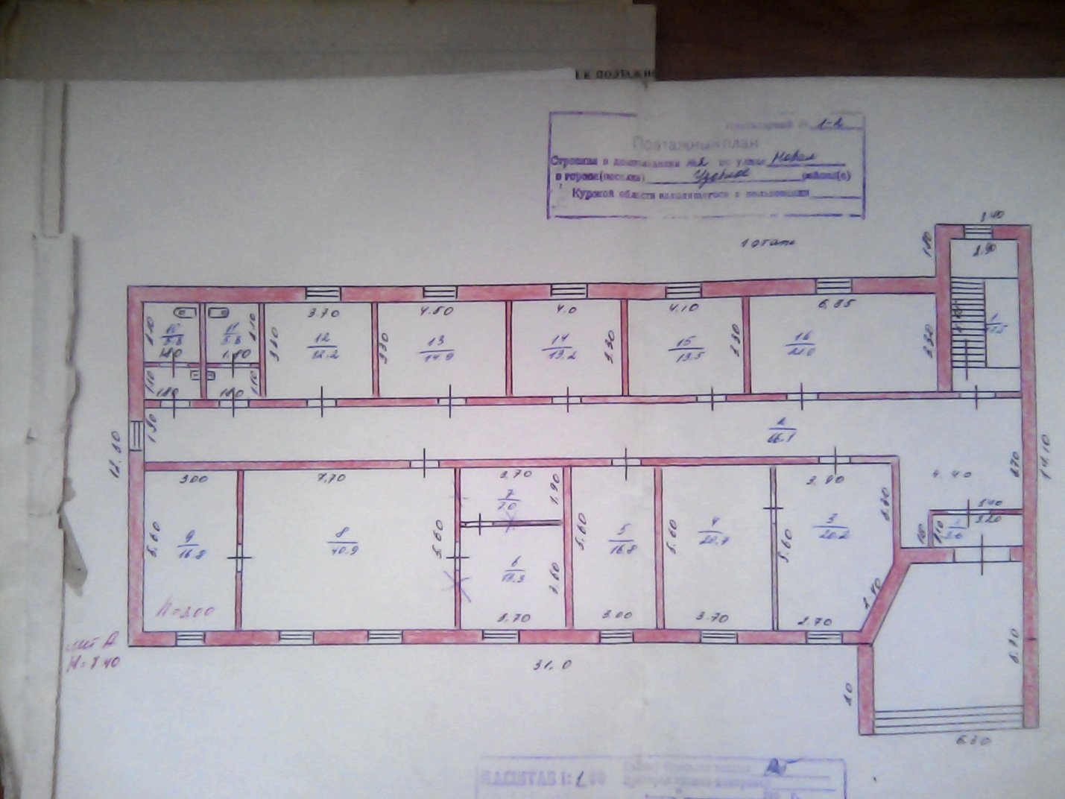
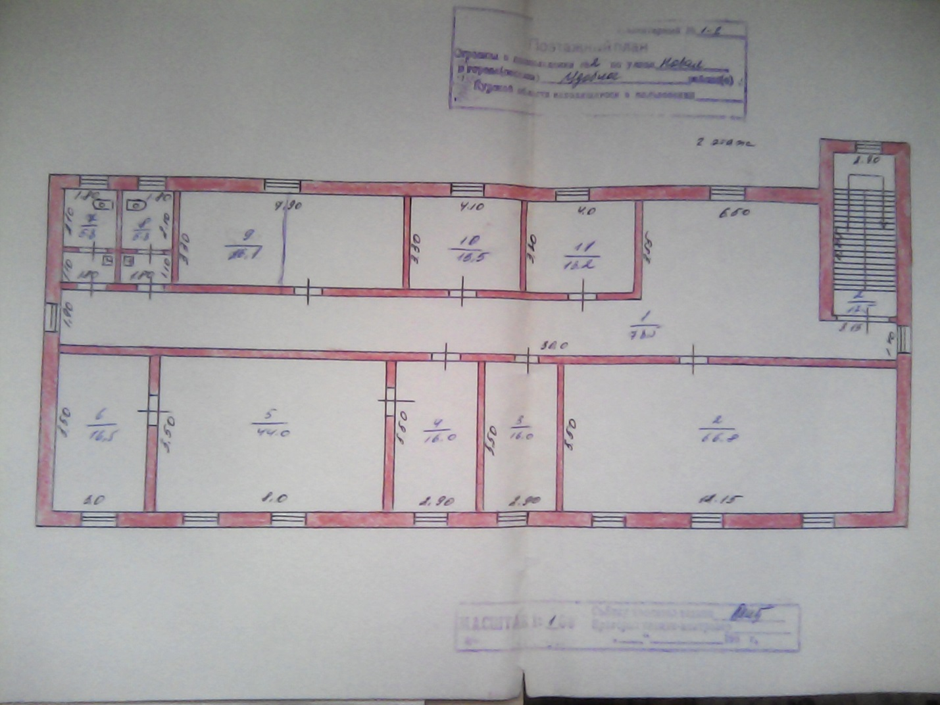
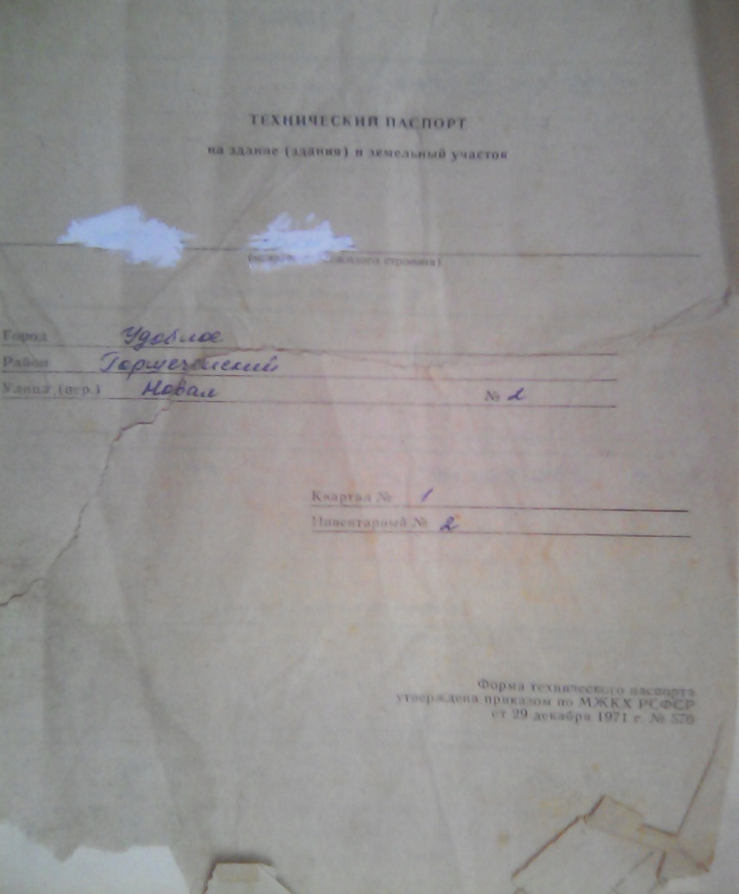
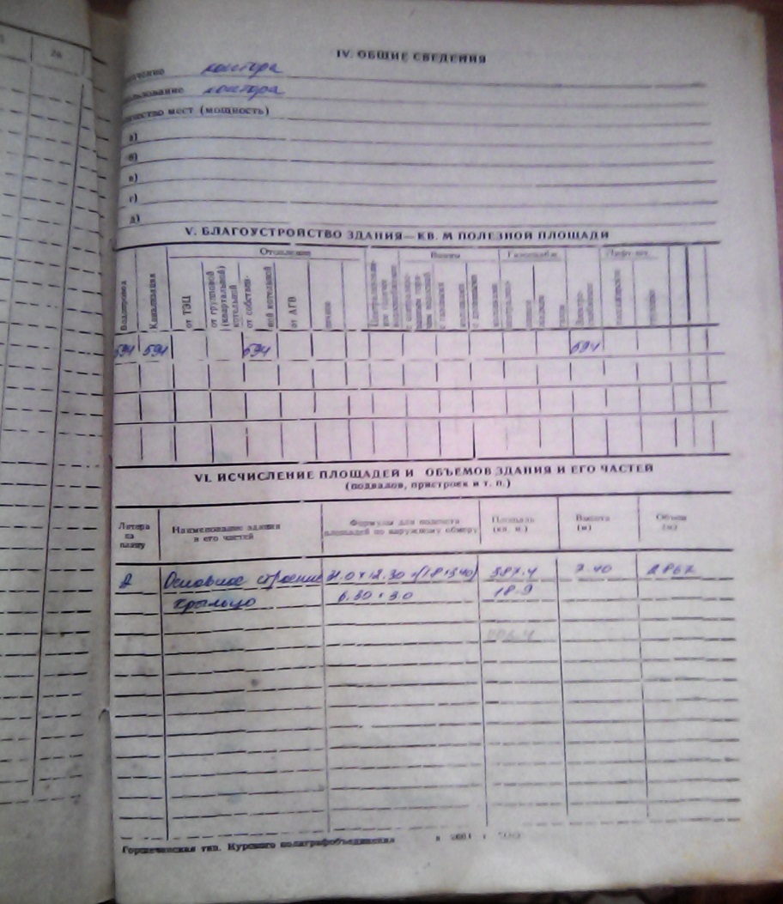

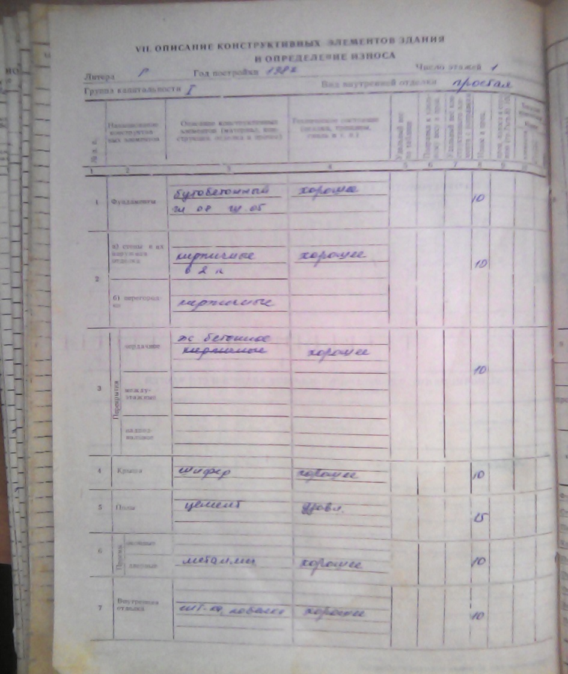
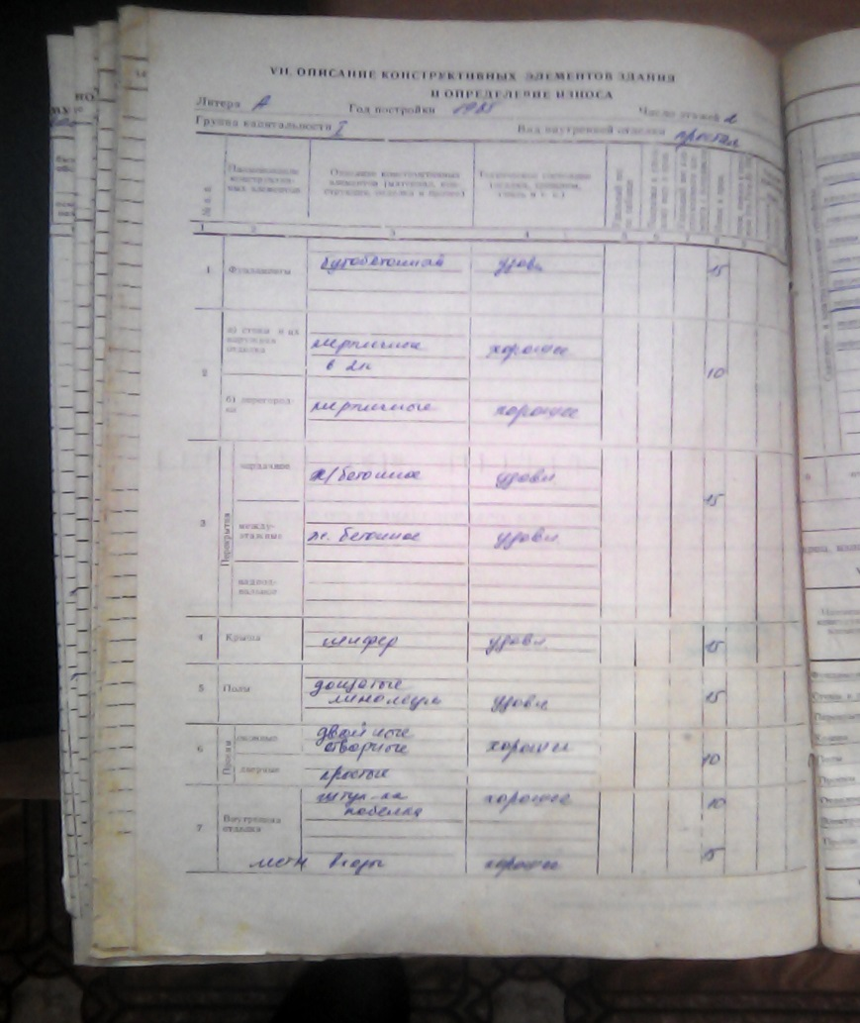
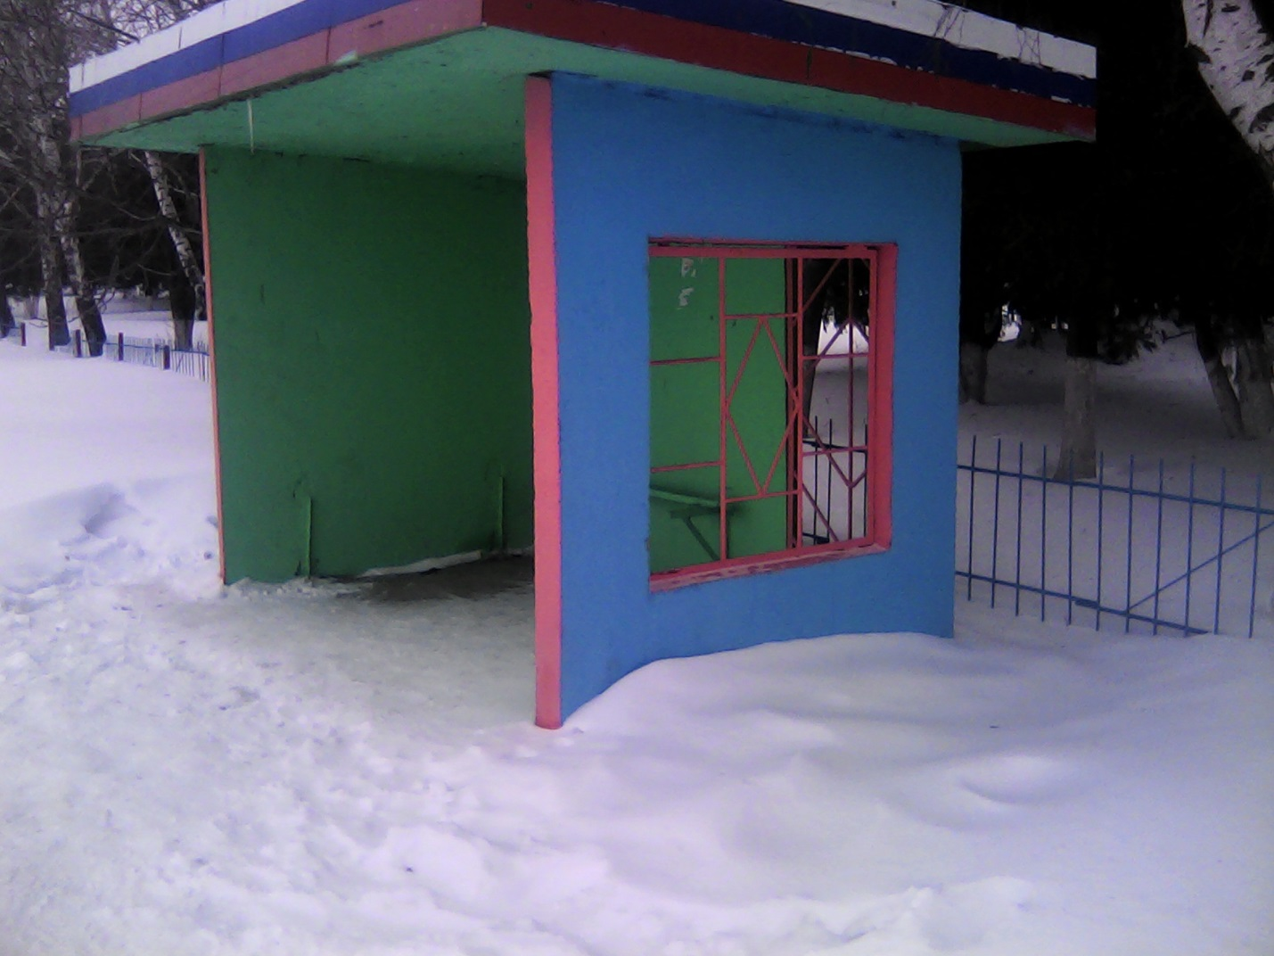
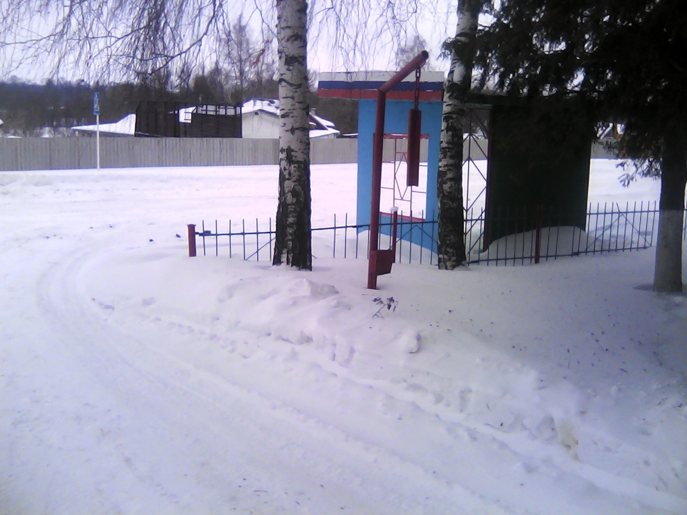
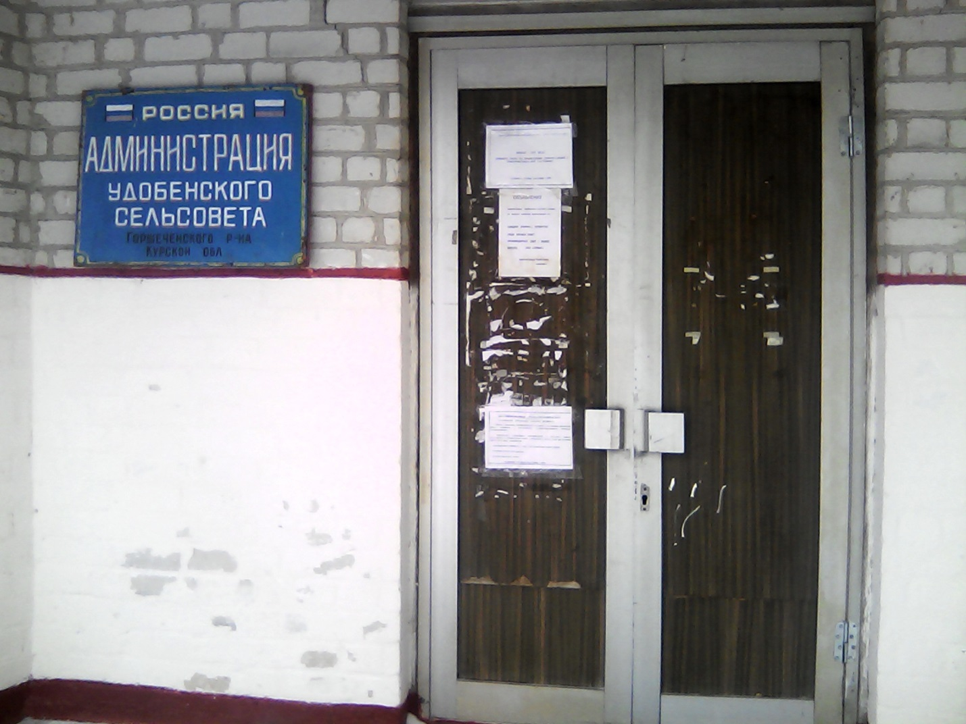
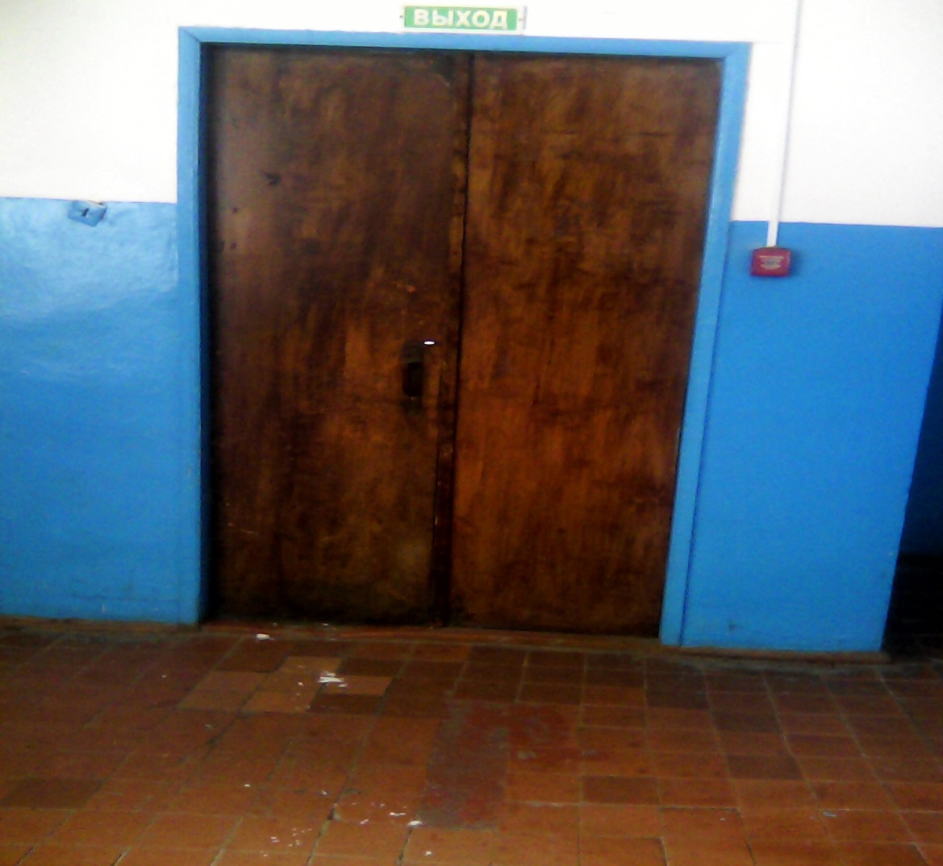
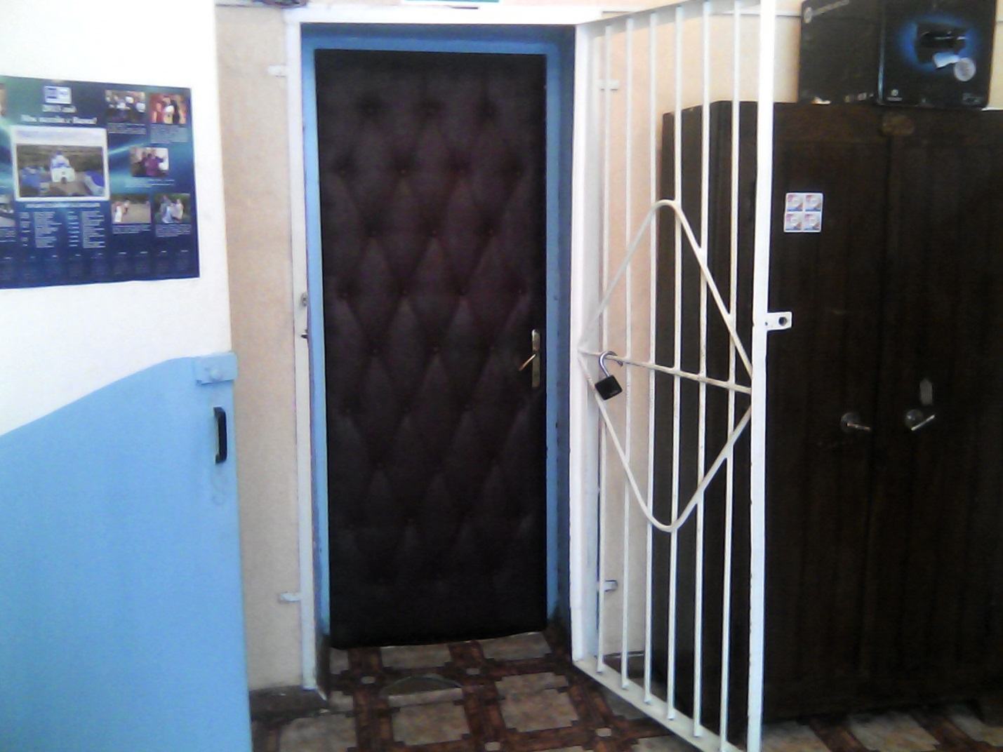
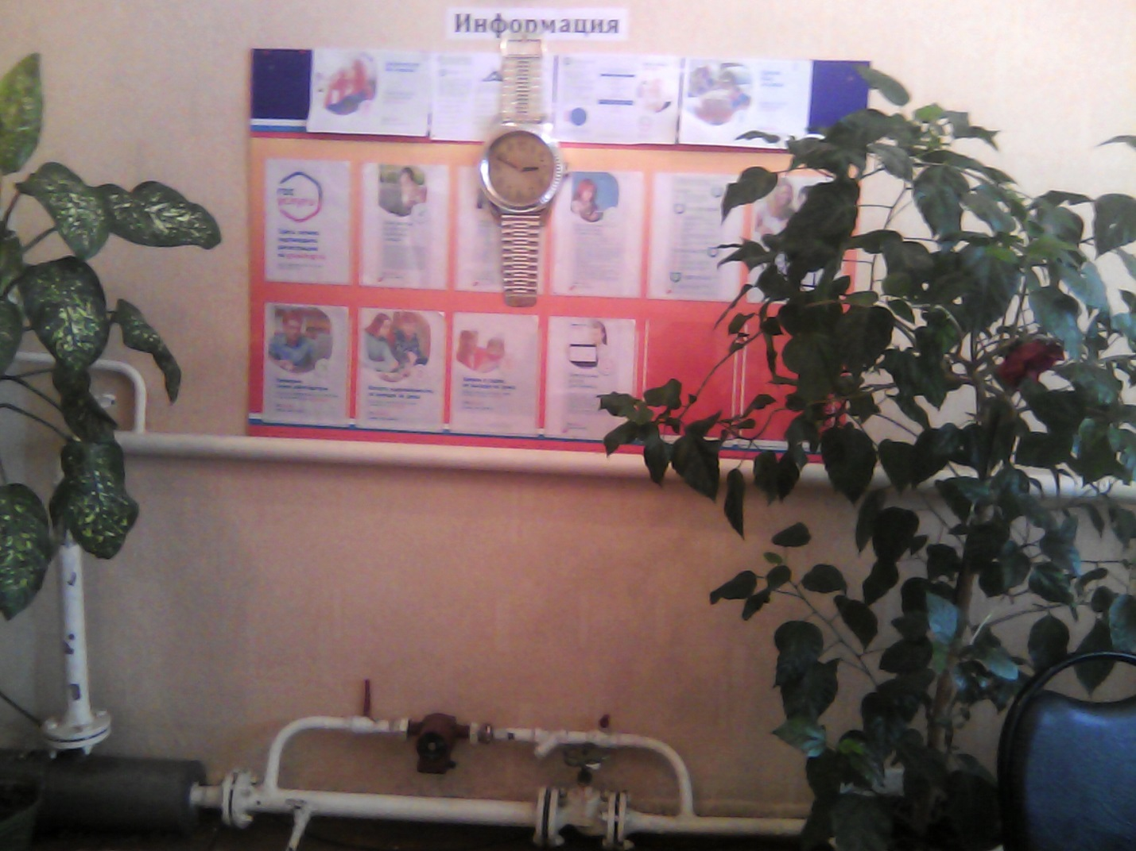

УТВЕРЖДАЮ
Глава Администрации
Удобенского сельсовета
________________А.И. Марчев
«17» февраля 2017 г.

ПАСПОРТ
объекта социальной инфраструктуры (ОСИ) № 1
Администрации Удобенского сельсовета
Горшеченского района Курской области

Адрес объекта: 306816, Курская область, Горшеченский район, Удобенский сельсовет, с. Удобное, ул. Новая, д. 2

Исп.: заместитель Главы администрации
Удобенского сельсовета
Попова С.А.

